Shiba-Specialen 2022
Officiell Nationell Utställning
Resultat i korthet – vinnare i respektive klass
(fullständigt resultat presenteras i nästa nummer av Shiban)

BIS/BIM

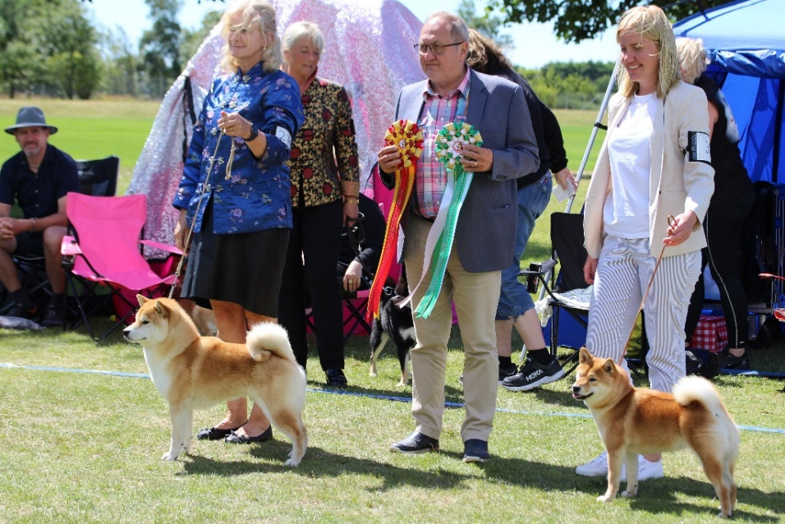
BIS: DK UCH SE UCH
Dar Chingiza Choice Best
SE59541/2019 FÖDD 2019-04-07, E. BY CH RU CH Dar Chingiza Ocean Of Love , U. RU CH Dar Chingiza Never Ending Story , Uppf Avdeeva A, Ryssland , Ägare Novén Bäckström Elisabeth, Vellinge

BIM: Noven's Eloize SE48641/2021 FÖDD 2021-06-15, E. CZ CH SE&DK UCH C.I.B. VDH CH NL CH SE V-18 Mara-Shimas Hasha Go , U. Noven's Kensha , Uppf Novén Bäckström Elisabeth, Bäckström Lars, Vellinge , Ägare Andersson Helena, Nossebro

BIS/BIM – UNGDOM
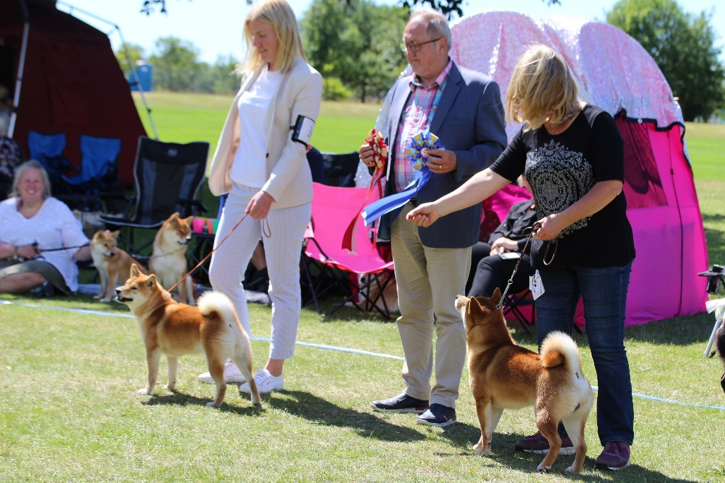
BIS: Noven's Eloize SE48641/2021 FÖDD 2021-06-15, E. CZ CH SE&DK UCH C.I.B. VDH CH NL CH SE V-18 MaraShimas Hash Go , U. Noven's Kensha , Uppf Novén Bäckström Elisabeth, Bäckström Lars, Vellinge Ägare:Andersson Helena, Nossebro

BIM: Tussilago Amazing Shogun SE38189/2021 FÖDD 2021-04-15, E. SE UCH DK UCH Posh Shorai , U. Kringelmyras Black Widow , Uppf Polfalk Nilsson Åsa, Larsson Susann, Motala , Ägare Mårtensson Annika, Malmö

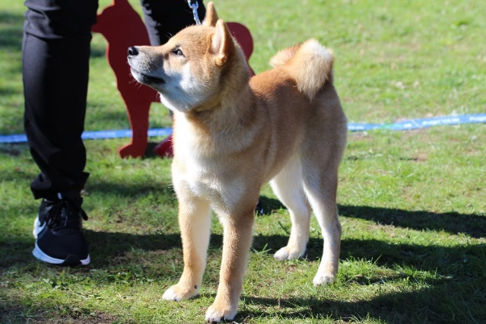
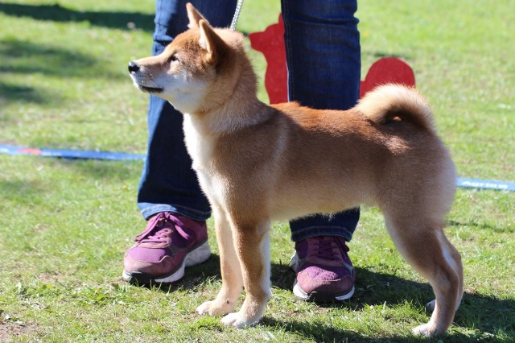
VALPKLASS 4-6 MÅNADER – HANAR VALPKLASS 4-6 MÅNADER – TIKAR

Chonix Ippon SE21708/2022 FÖDD 2022-02-27 Chonix Izea SE21711/2022 FÖDD 2022-02-27
Uppf Mårtensson Annika, Malmö Uppf Mårtensson Annika, Malmö
Ägare Åström Ann-Karin, Kävlinge Ägare Mårtensson Annika, Malmö

VALPKLASS 6-9 MÅNADER – HANAR VALPKLASS 6-9 MÅNADER – TIKAR
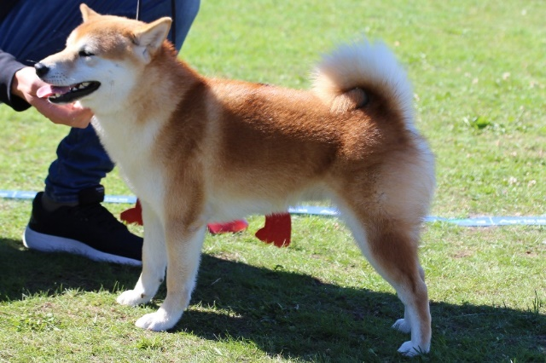
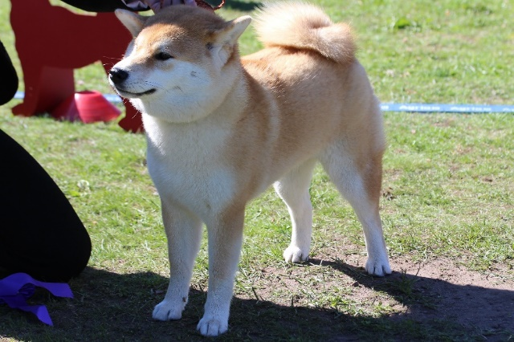

Okami’s Vox A Lupus SE67391/2021 FÖDD 2021-10-15, Miyabi Sora San SE18233/2022 FÖDD 2021-10-13
Uppf Skoglund Helena, Säffle Uppf Pavlovic Sabina, Kroatien
Ägare Ottosson Peter, Ängelholm Ägare Prorokovic Siddik Tania, Angered

HANAR
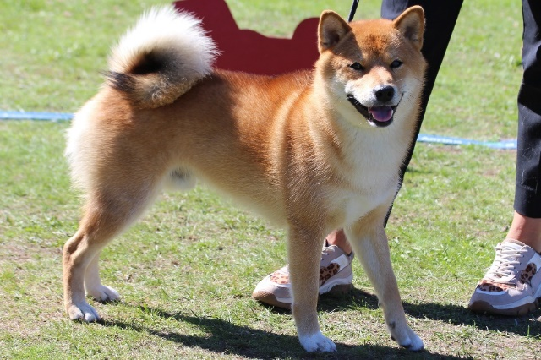
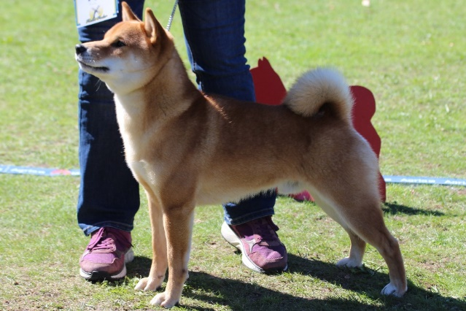
JUNIORKLASS UNGHUNDSKLASS

Tussilago Amazing Shogun SE38189/2021 FÖDD 2021-04-15 Chonix Fumito SE15818/2021 FÖDD 2021-01-07 Uppf Polfalk Nilsson Åsa, Larsson Susann, Motala Uppf Mårtensson Annika, Malmö ,
Ägare Mårtensson Annika, Malmö Ägare Skoglund Lovisa, Malmö

ÖPPEN KLASS CHAMPIONKLASS
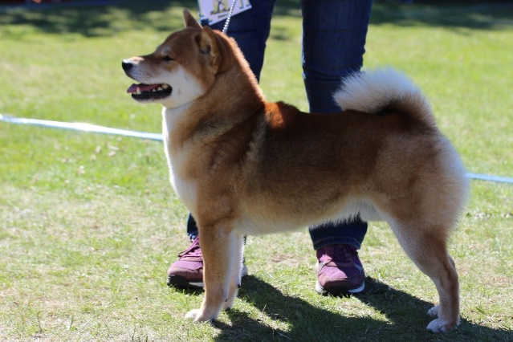
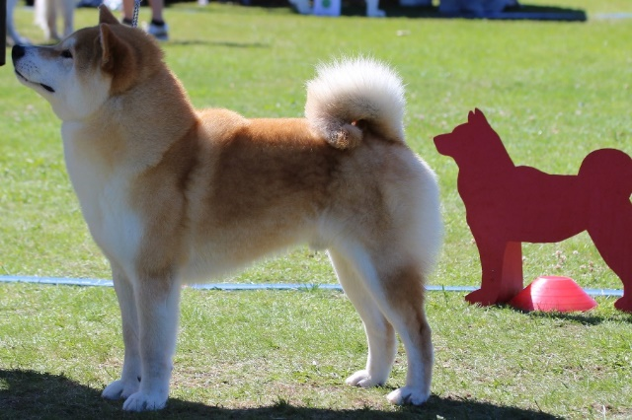

Rollick’s Classy Chikashi SE40716/2019 FÖDD 2019-06-08 DK UCH SE UCH Dar Chingiza Choice Best
Uppf Mellin Charlotta, Wester Anna, Nyköping Uppf Avdeeva A, Ryssland
Ägare Mårtensson Annika, Malmö Ägare Novén Bäckström Elisabeth, Vellinge

TIKAR

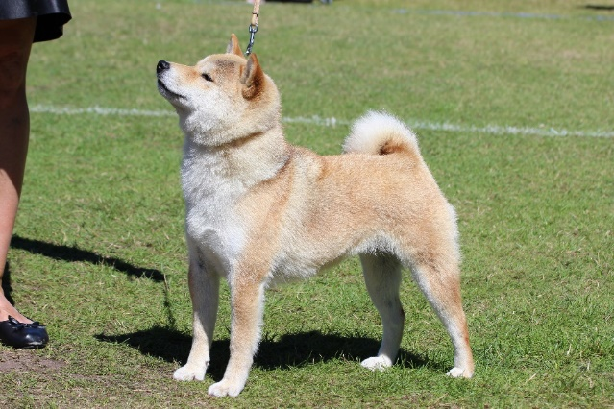
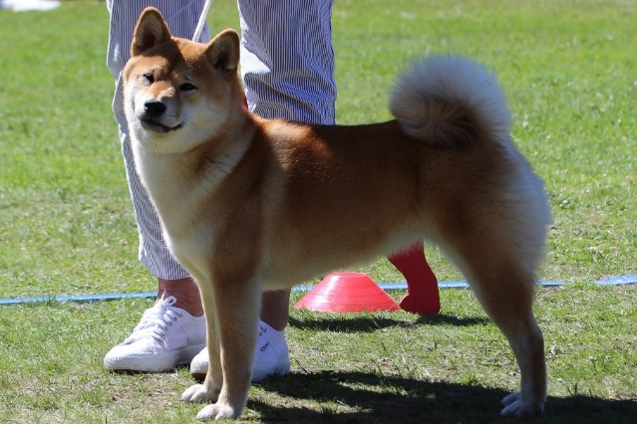
JUNIORKLASS UNGHUNDSKLASS

Noven’s Eloize SE48641/2021 FÖDD 2021-06-15 Noven’s Nori-The One And Only SE52939/2020
FÖDD 2020-08-20
Uppf Novén Bäckström Elisabeth, Bäckström Lars, Vellinge Uppf Novén Bäckström Elisabeth, Bäckström Lars, Vellinge
Ägare Andersson Helena, Nossebro Ägare Novén Bäckström Elisabeth, Vellinge

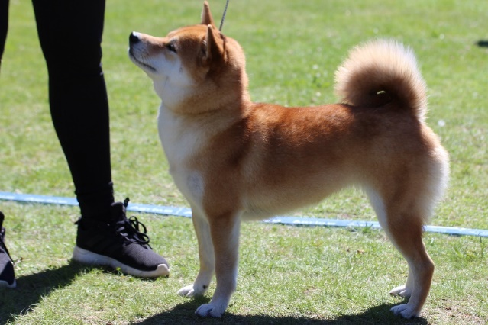
ÖPPEN KLASS CHAMPIONKLASS

Beninakamas Bedårande Söt SE46201/2020 NORD UCH Okami’s Personal Choice
FÖDD 2020-07-01 SE17717/2016 FÖDD 2016-01-28
Uppf Arborelius Lotta, Tyresö Uppf Skoglund Lidberg Helena, Säffle
Ägare Eriksson Sandra, Sollentuna Ägare Skoglund Helena, Säffle

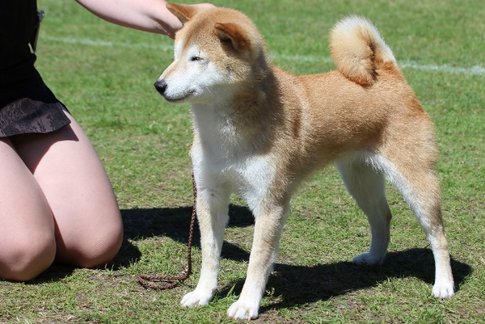
VETERANKLASS

NORD UCH Noven's Toyama SE54701/2012 FÖDD 2012-09-14,
Uppf Novén Bäckström Elisabeth, Vellinge,
Ägare Ragnvid Anna, Ängelholm

UPPFÖDARKLASS

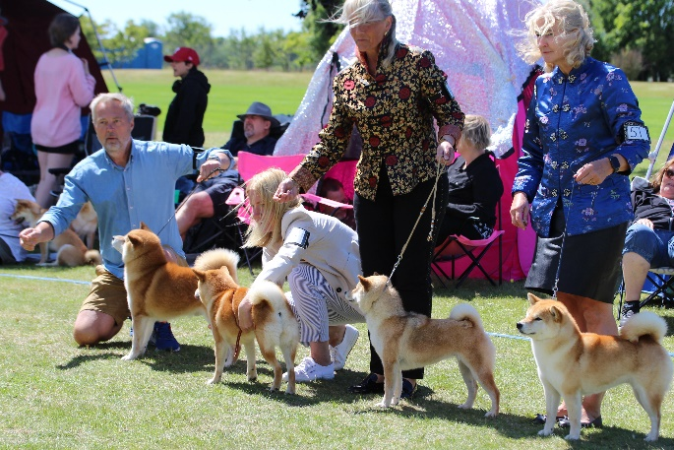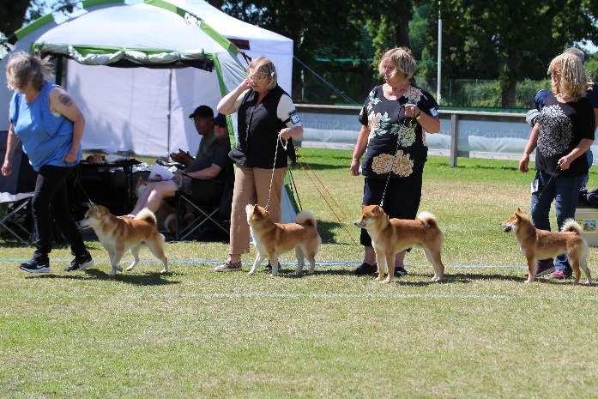

- UPPFÖDARE: Novén Bäckström Elisabeth, Bäckström Lars, Vellinge, Kennel Noven'S
TÄVLAR MED: 14 15 23 24 28 29 34 35 36 37 38 39 44 51 52 53 54 58 60

- UPPFÖDARE: Mårtensson Annika, Malmö, Kennel Chonix
TÄVLAR MED: 13 19 21 22 30 31 43 48 49 57

